Паспорт (учётная карточка) спортивного объекта МБУ ДО «ДЮСШ»
Наименование спортивного объекта: Муниципальное бюджетное учреждение дополнительного образования "Детско-юношеская спортивная школа" муниципального района" Хилокский район".
Адрес места расположения спортивного объекта: Забайкальский край , Хилокский район, г. Хилок, ул.Чкалова 31.
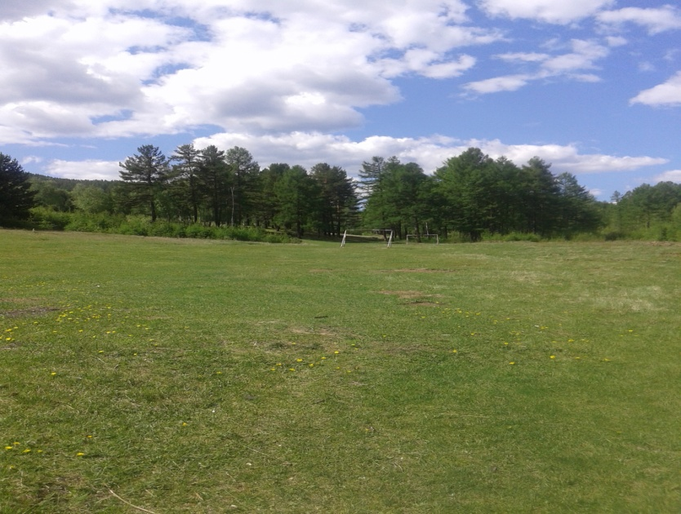
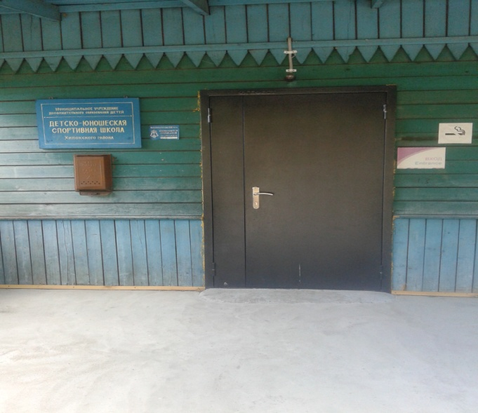
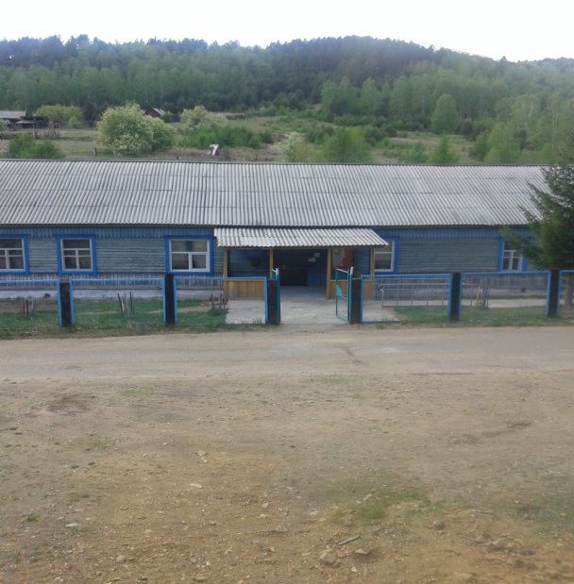

Форма собственности: Муниципальная
Собственник (правообладатель): Комитет образования муниципального района "Хилокский район"
Год и месяц ввода в эксплуатацию:1986
Реконструкция, капитальный ремонт: ремонт производился в 2017 году по программе "Доступная среда для инвалидов"
Единовременная пропускная способность: 25
Технические характеристики: длинна - м., ширина - м., высота - 2,5 м., площадь - 521 кв.м.
Состояние объекта: удовлетворительное
Включение во Всероссийский реестр объектов спорта (дата включения):
Кадастровый номер:
Наличие медицинского кабинета: отсутствует
Наличие паспорта безопасности: имеется
Категория объекта:3
Культивируемые виды спорта: биатлон, лыжные гонки
Доступная среда: объект доступен для детей и взрослых, а так же для инвалидов (колясочников)
Дата заполнения, обновления: заполнена в 1986 , обновлена в 2017

